  - 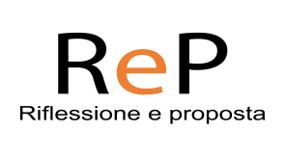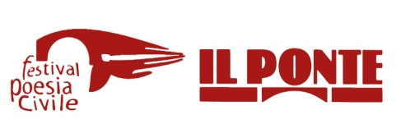

COMUNICATO STAMPA

L’Associazione “Il Ponte”, unitamente alla “Fondazione Istituto di Belle Arti e Museo Leone”, alle associazioni “Riflessione e Proposta” e “Il Porto”, ha organizzato per domenica 26 gennaio, alle ore 17:00, presso il Museo Leone di Vercelli, una anteprima del Festival di Poesia Civile 2020 dedicata al “Giorno della Memoria”.

L’evento, dal titolo “Un canto su Auschwitz”, è stato ideato dalla Prof.ssa Giusi Baldissone e consisterà in un reading di poesia civile.

Lo stesso si articolerà attraverso la lettura di alcune poesie di Primo Levi e, per la prima volta pubblicamente, di un toccante testo scritto nel 2018 a Varsavia, dopo la visita al lager di Auschwitz-Birkenau e ad altri “luoghi della memoria” in Polonia, dall’avvocato vercellese Filippo Campisi, dal titolo “Auschwitz is in the air”.

Le letture, in un contesto volutamente essenziale costituito da due microfoni ad asta e due leggii, saranno precedute, e in questo senso accompagnate, dalla proiezione di immagini fotografiche di Auschwitz-Birkenau e di altri luoghi, in Polonia, in cui ebbe a consumarsi la tragedia della Shoah.

Il programma del reading, che si svolgerà nella “Sala delle Cinquecentine” del Museo Leone, è il seguente:

UN CANTO SU AUSCHWITZ
di Filippo Campisi
e
poesie di Primo Levi

Letture di Roberto Sbaratto

Museo Leone – Sala delle Cinquecentine
Domenica 26 gennaio 2020 – ore 17:00

Saluti e apertura dell’incontro

“Auschwitz is in the air: un canto da ascoltare”, Giusi Baldissone
“Nel ghetto di Varsavia, improvvisamente”, Filippo Campisi - proiezione di immagini

Lettura di “Auschwitz is in the air”

Lettura di poesie di Primo Levi

Conclusione: Gianni Mentigazzi, Presidente “Fondazione Istituto di Belle Arti e Museo Leone”.

“Il reading – affermano gli organizzatori – è realizzato in totale semplicità e intende porsi in sintonia con le celebrazioni che avranno luogo lunedì 27 gennaio, <Giorno della Memoria>. Più si ricorda l’infamia dei campi di sterminio e coloro che sono stati uccisi o straziati in modo inumano più si impedisce che su questi eventi cada l’oblio”.

L’ingresso sarà libero.

